1. 智能小车
2. 接线

四位数据交互接线，驱动板为9/10/11/12四个端口，对应联网板7/6/5/A0端口。前三位为三位二进制编码用，后一位为状态位。

陀螺仪使用的是串口通信，与智能小车的驱动模块的四位串口通信接口相连。

四个电机的接法详见淘宝店家视频。此外关于智能小车驱动板的更多介绍均有视频和示例代码说明。

链接：https://pan.baidu.com/s/1eA1sj33UFZsWUHoHyTDwDQ 密码：xhju

1. 代码

代码分CarDriver.ino和RemoteCtrl.ino两部分。在RemoteCtrl.ino中要设置在乐为物联自己账号的USERKEY，即代码中的LW_USERKEY变量。LW_GATEWAY根据乐为物联中的设备号来设置。

代码已上传到GitHub。

链接：https://github.com/tomoya06/PRP2018

1. 乐为物联

乐为物联主页：<https://www.lewei50.com/>

注册个人账号并登陆，进入用户中心界面如下。

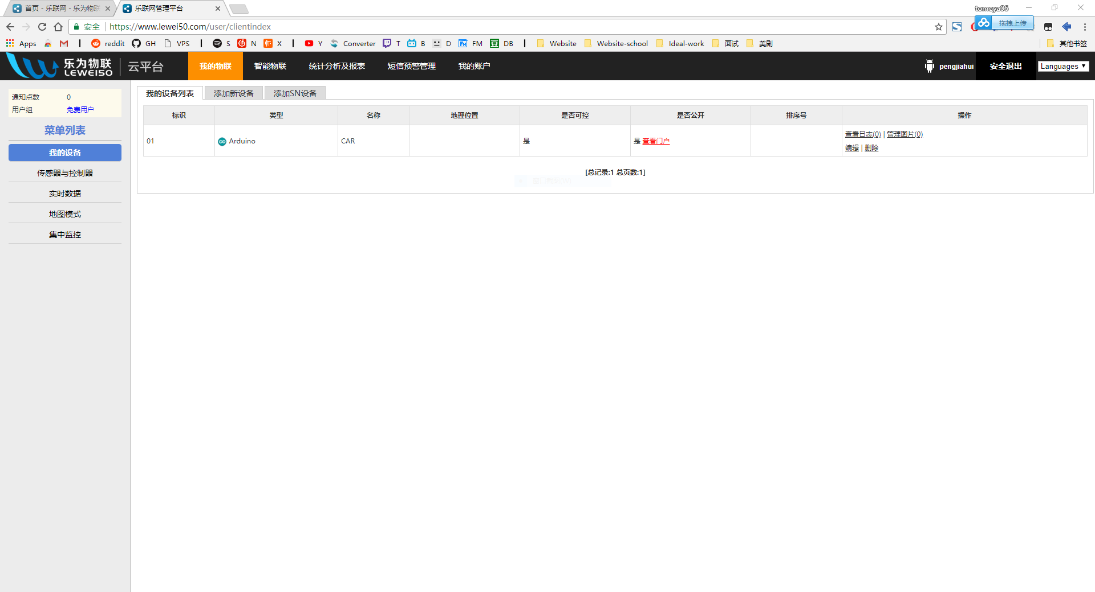

转到智能物联/控制命令管理，添加执行命令。其中标题为方便自己识别的标志，设备对应所要控制的设备，方法名一般选用自定义方法，之后可添加方法名，该方法名则对应着智能小车联网板代码中UserFunction uf(callback, string)中第二个参数，一个字符串。

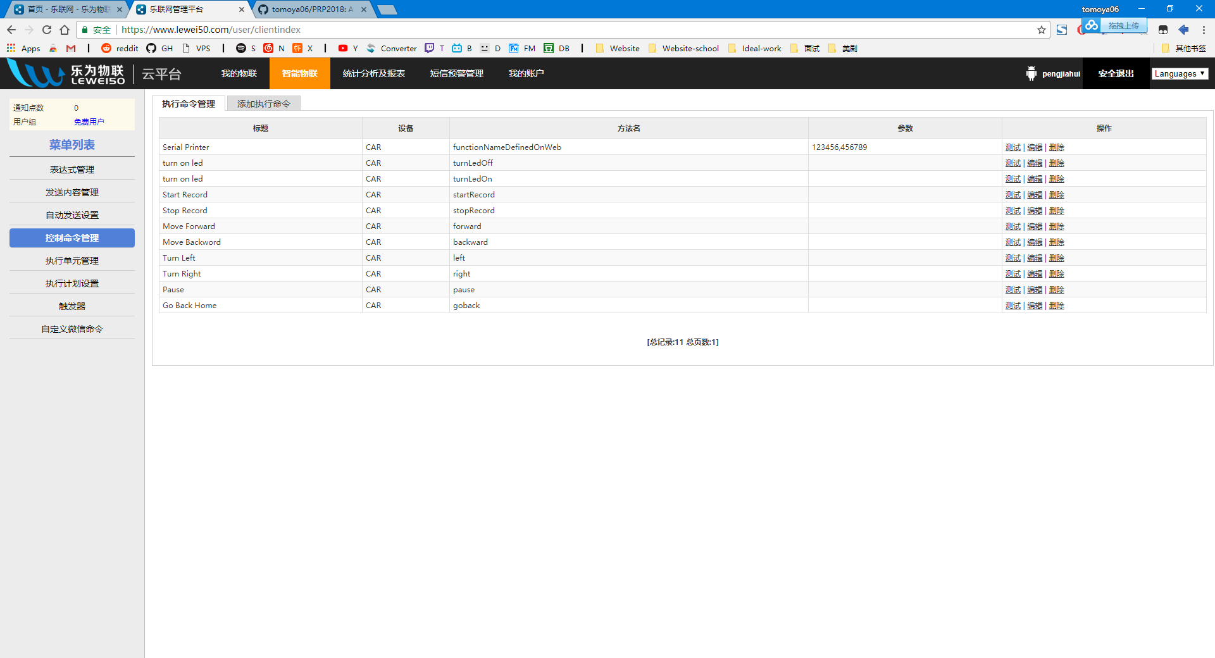

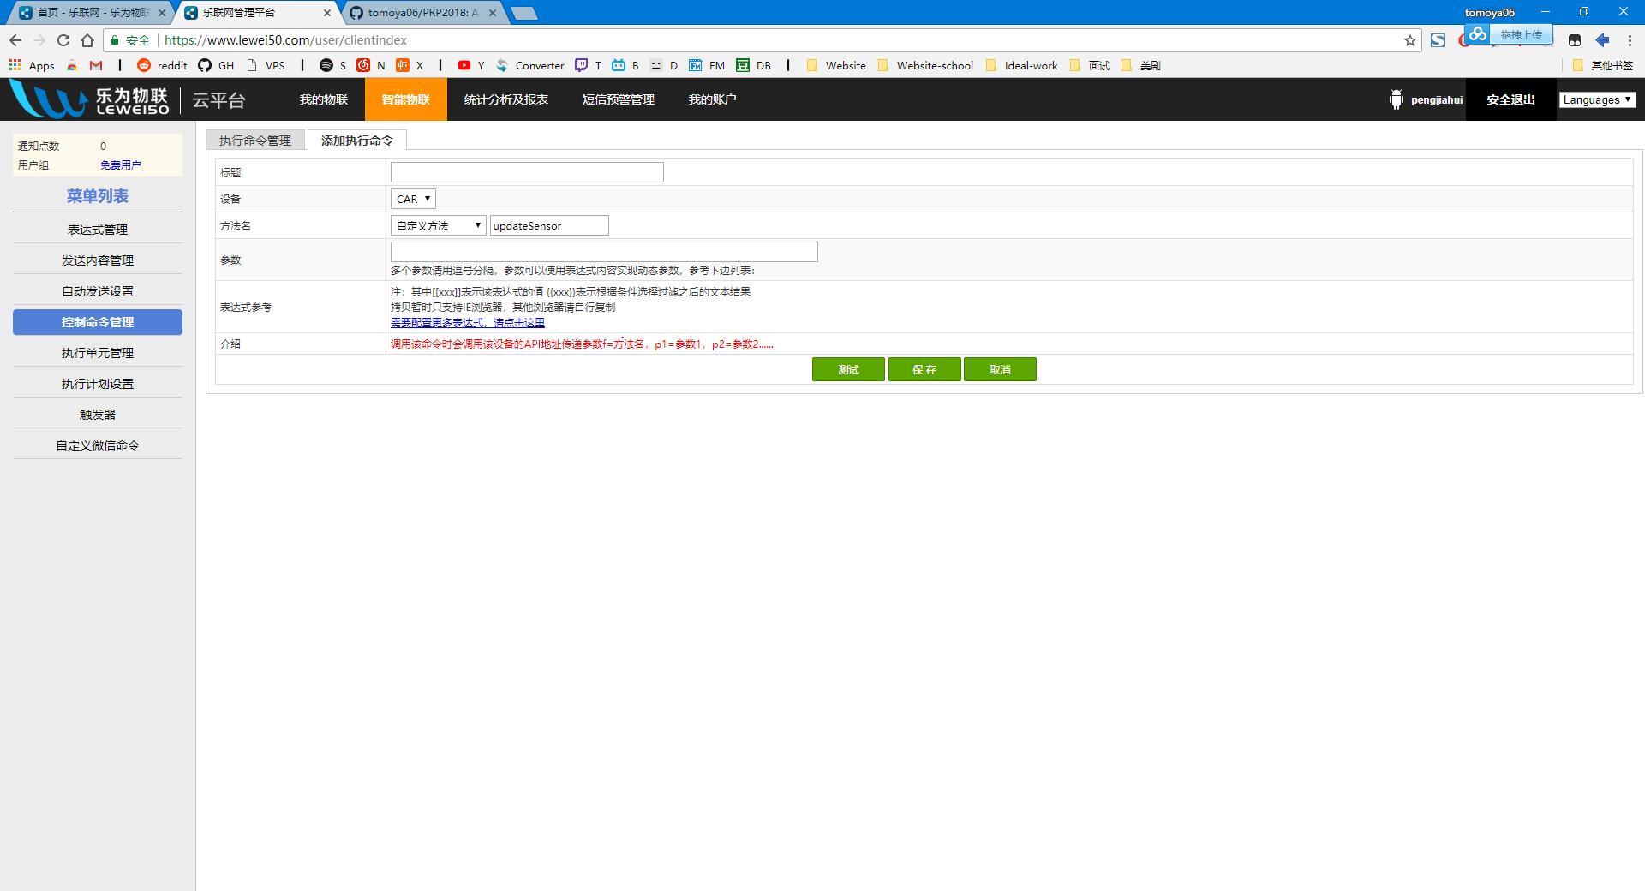

转到我的账户/设置个人信息，则可获取USERKEY。

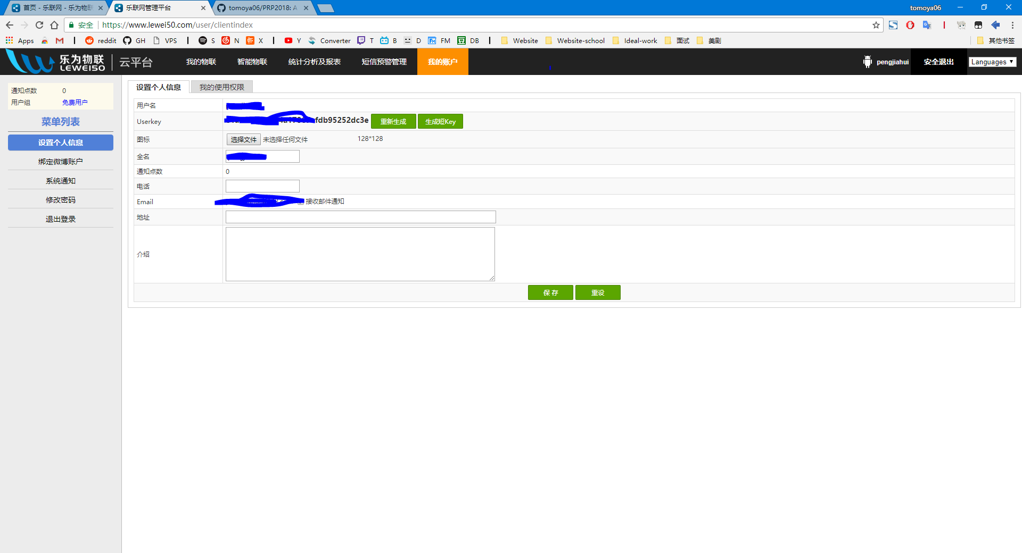

在乐为物联首页可以找到官方文档。详见首页/开发者指南。